Viticulture

La taille

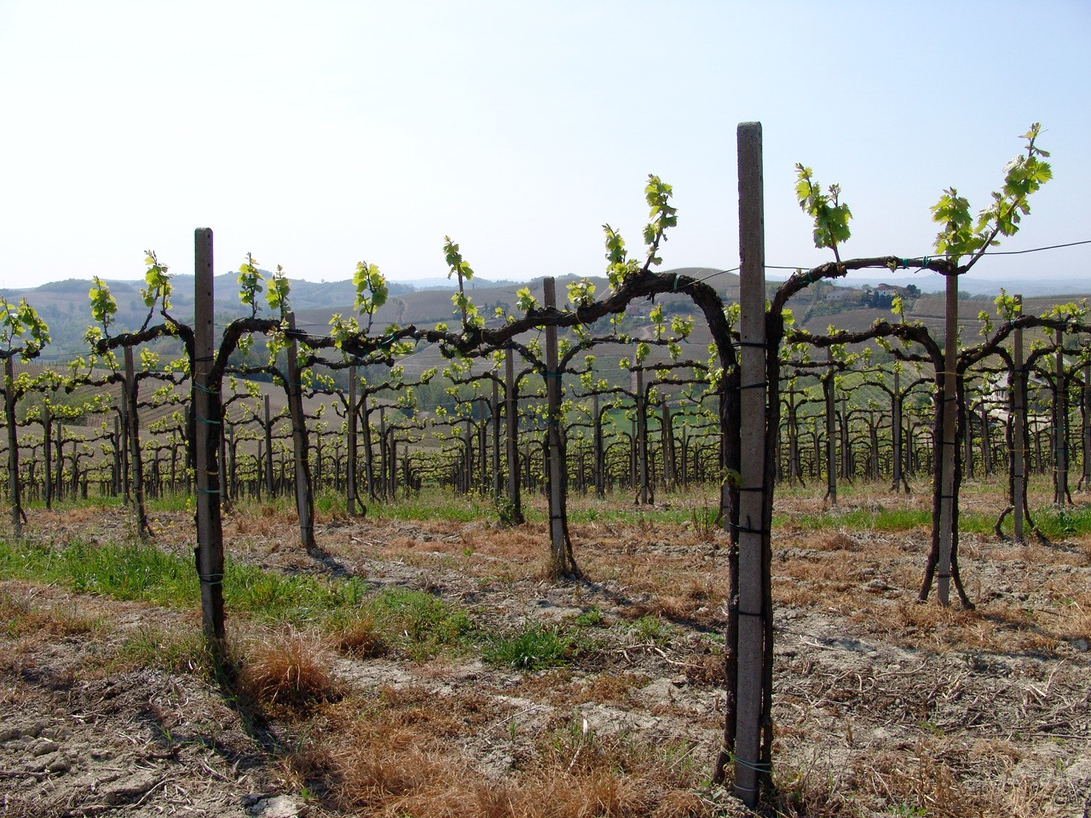

Introduction

Ce cours a pour objectif de mieux vous faire comprendre le rôle de taille sur la qualité finale du vin et sur la durée de vie du cep.

La vigne est une plante qui naturellement se dresse sur un support ou rampe en attendant de trouver son support qui lui permettra de capter le maximum d’ensoleillement. Elle ne ressemble en rien à ces vignes en taille guyot que l’on voit sur des kilomètres et des kilomètres dans le
bordelais, bien ordonnées en rang, avec aucune feuille ou aucun rameau qui ne dépasse, une fois le palissage et la rognage effectué. Naturellement la vigne est désordonnée, ses vrilles s’accrochant à tout ce qui est à proximité. Il suffit d’observer une vigne à l’état sauvage, ou même une treille que l’on n’a pas canalisé assez tôt pour s’en convaincre. De plus les forces de gravité sont assez forte chez elle, à l’opposé du blé ou du cyprès, elle a tendance à retomber dés que ses vrilles n’ont plus de support et que son poids s’alourdit.

Naturellement la vigne désire se reproduire de manière végétative et sexuée. Elle n’est pas du tout intéressée par la production de grosses baies très sucrées gorgées d’eau, qui forment des
grappes lourdes qui l’handicape car la fragilisant face aux aléas climatiques (vent en particulier). Pourtant c’est ce que nous lui demandons de produire. Nous limitons très fortement sont développement végétatif pour développer très fortement ses fruits.

En fonction du type de vin recherché, le nombre de grappes variera. On comprend que les attentes soient différentes pour des rendements à 130 ou à 45 hectolitre/hectare.

Pour ceux qui ont du mal avec les rendements 130hl/ha c’est plutôt obtenu avec des vignes jeunes irriguées et ou sur des terrains riches ou des terres très amendées. On ne produit pas des vins de qualité à 130 hl/ha mais des vins destinés à la distillation ou à la production de vin de France (ex vin de table). Le rendement est contrôlé pour les appellations à indication géographique (AOP et IGP), pour les vins sans indication géographique (vin de France, notre ex
vin de table), il n’est pas limité mais au-delà de 250hl/ha, le viticulteur risque d’avoir des contrôles. Dans de nombreux pays, le rendement n’est pas limité.

Voici quelques exemples de rendement :

Types de vins | Rendement maximal autorisé
AOP vins rouges françaises | Entre 63 hl/ha et 35 hl/ha.
AOP vins blancs secs françaises | Entre 88 hl/ha (Alsace) et 40 hl/  ha.
AOP Vins blancs mousseux français | Entre 100 et 70 hl/ha.
IGP France | 120 hl/ha
vins de distillation | 160 hl/ha
Vins sans IG France | Pas de maximum
Vins chilien | Pas de maximum
Vins australien | Pas de maximum

Rendement moyen (tous vins confondus) obtenu en 2009.

Pays | moyenne 2009
Afrique du Sud | 94 hl/ha
Argentine | 57 hl/ha
Australie | 74 hl/ha
Chili | 83 hl/ha
Espagne | 33 hl/ha
Etats-Unis | 86 hl/ha
France | 58 hl/ha
Italie | 68 hl/ha

On notera que les rendements mondiaux traduisent une production de vins axée vers des entrées de gamme et pas sur une production de vins haut de gamme et la France se situe également sur ce secteur malgré une forte production de vins d’appellation.

Comment la taille va agir sur le rendement?

Plus on laisse un nombre important de bourgeons par cep, plus le nombre de grappes sera élevée et le rendement élevé. La taille consiste à anticiper le nombre de grappes à laisser par cep.

La taille a t-elle un effet sur la santé du cep?

La taille blesse la vigne. La taille est une opération supportée par la vigne mais auquel elle réagit. Pour cicatriser, au niveau des plaies de taille, elle va former des boules de bois mort appelé cône de desséchement. Ces cônes s’ils sont mal positionnés entravent le flux de sève, ce qui peut entrainer la mort du cep. L’habitude de tailler le cep toujours du même côté entraine une dégénérescence de la partie non sollicitée. Cette problématique est très étudiée par les viticulteurs biologiques et elle se diffuse aujourd’hui à l’ensemble des viticulteurs via les conseils des chambre d’agriculture. La taille forme des plaies de taille qui peuvent être des entrées pour des maladies
du bois. Le tailleur lui-même peut contaminer les ceps lorsqu’il pratique la taille en transportant sur son sécateur des vecteurs de maladies. Le moment de la taille, la manière de tailler, la protection contre les contaminations, le respect de la plante vont être des facteurs qui conditionnent la durée de vie d’un cep.

Rôles et période de la taille :

La taille va permettre de limiter l’allongement, de limiter le nombre de bourgeons, de maitriser sa forme afin de faciliter sa culture. La taille se fait en hiver lors du repos végétatif. Elle a fortement évolué sous la pression de la mécanisation des différentes opérations de travail du sol ou de la vigne. Les formes traditionnelles adaptées aux conditions climatiques et aux particularités des cépages, laisse place à des formes plus adaptées à la mécanisation.

Quelles parties taille t-on?

Dans tous les modes de taille, on retrouve les éléments suivants :

• Le tronc et les bras : constitué de bois de gros diamètre, noueux et âgé de plusieurs années. Il est souvent nommé : «vieux bois». C’est la partie qui perdure, qui n’est pas taillé sauf en cas de besoin de rajeunissement du cep.

• Les sarments : ils proviennent de l’aoûtement des rameaux issus des bourgeons que l’on à laisser se développer. À la taille certains seront éliminés, d’autres seront taillés courts en courson et d’autres longs formant ainsi la baguette.

• la baguette (ou longs bois, aste, gaule, latte,...): c’est un bois âgé deux ans qui doit être taillé afin d’assurer la production des fruits. La baguette est en général attachée à un fil (palissage),

• Le courson : on le nomme également bois de rappel. C’est un bois âgé d’un an poussant sur le vieux bois ou sur du bois de deux ans. Taillé court, il sert de sauvegarde en cas de mauvais développement de la baguette, mais permet également d’alterner la charge sur les deux côtés du cep. Dans les tailles courtes on aura que des coursons.

• Les gourmands : ce sont des bois poussant directement sur du vieux bois. Ils sont non productifs et on les élimine, mais en cas de besoin ils peuvent servir à rajeunir un cep blessé ou malade.

1 Principes de la taille
La taille permet de maitriser l’allongement, le vieillissement de la souche, de gérer le nombre de grappes et de répartir les grappes de manière harmonieuse. Lorsque la vigne est jeune, on va donner une forme précise au cep, cela s’appelle la taille de formation, puis chaque année il faudra entretenir cette forme, on l’appelle la taille annuelle. Quand le tailleur en ressent le besoin, il appliquera une taille de rajeunissement sur un cep isolé ou sur l’ensemble d’une parcelle.

a. maîtriser l’allongement des sarments :
Durant l’hiver, on coupe des sarments à des tailles variables selon les besoins. On distingue : Les coursons de taille courte qui porte deux yeux axillaires de la base et les longs bois qui portent au moins quatre yeux axillaires. Il est nécessaire de limiter la taille du vieux bois si l’on désire garder une forme mécanisable et si l’on veut éviter le vieillissement prématurée du cep. Au niveau de chaque plaie de taille va se former un cône de bois mort qui pénètre plus ou moins profondément vers le centre du bois et gène la circulation de la sève.

Afin de favoriser le développement des yeux de la base, on va appliquer l’arcure. La pliure freine le passage de la sève vers les bourgeons terminaux et lève l’inhibition agissant sur les yeux plus près de la base. la pliure ne doit pas être trop forte car la sève doit pouvoir circuler.

On utilise également la taille mixte qui consiste à laisser en dessous du long bois, un courson destiné à produire le bois de l’année suivante. C’est le principe de la taille Guyot. La taille mixte entraîne de grosses plaies de taille et favorise le développement des maladies du bois, en particulier l’esca et l’eutypiose.

Pour maitriser le rendement, il est préférable de bien répartir la charge au moment de la taille d’hiver, plutôt que de vendanger en vert. Les tailles à bois courts comme le cordon de Royat favorisent des rendements faibles. Les tailles à bois longs peuvent provoquer des surcharges en année de bonne sortie de grappes.

b. Limiter le nombre de bourgeons :
Le nombre de bourgeons laissé à la taille s’appelle la charge. La charge va déterminer le rendement à l’hectare, mais également la vigueur, l’ensoleillement disponible, le nombre de bourgeons qui vont débourrer, la qualité du futur vin.

objectifs généraux vigne | rôle de la taille
maîtriser la production | réduction du nombre des grappes
améliorer la qualité | réduction du nombre des grappes favoriser l’ensoleillement  éviter le tassement du feuillage amélioration de la nutrition des baies
ralentir le vieillissement du cep | limiter l’allongement de la souche favoriser la circulation de la sève sur l’ensemble du cep  faire de la prophylaxie contre les maladies du bois  tenir compte des particularités climatiques.
harmoniser la taille des souches | freiner les souches trop vigoureuses rajeunir les ceps malades (ou les remplacer)
faciliter la récolte du raisin et le travail mécanique | avoir un mode de taille adapté aux différentes contraintes, tout en respectant les besoins naturels du ceps
respecter la législation | adopter le système de taille réglementaire.

Impact de la taille sur la qualité du vin

2 : Détermination et répartition de la charge
Un système de taille contient une architecture particulière contenant, un tronc, un ou plusieurs bras sur lesquels sont laissés les bois fructifères et les bois de remplacement. La taille peut être courte, longue, ou mixte. Au moment de la taille devant chaque pied de vigne, le tailleur doit faire des choix, décider les bois et le nombre d’yeux à conserver. Il doit pour cela tenir compte de quelle vigueur et quelle espace il laisse au pied, la charge requise pour être dans les impératifs de la réglementation, obtenir un vin avec la qualité souhaitée et avoir une charpente équilibrée.

Détermination de la charge :
la charge est le nombre d’yeux portés par le cep après la taille, elle représente le nombre maximum de sarments qui pourront se trouver sur le cep à la saison végétative suivante. Cette phase est importante car si la charge est mal répartie par rapport à la vigueur du cep, de la coulure ou une sortie trop importante est à craindre. Le tailleur évalue à vue d’oeil la vigueur du cep et le taille en conséquence.

La taille de formation :
La souche est formée dans ses premières années par l’établissement du tronc et des bras en respectant les critères suivants :
• Le tronc est formé à partir d’un sarment droit, de vigueur suffisante et il contient peu de plaies de taille ;

• Les bras sont placé au même niveau pour les tailles en éventails à deux bras symétriques et pour les gobelets afin qu’ils aient une vigueur similaire ;
• La taille de fructification est réalisée sur chaque bras.

Ta ille annuelle :
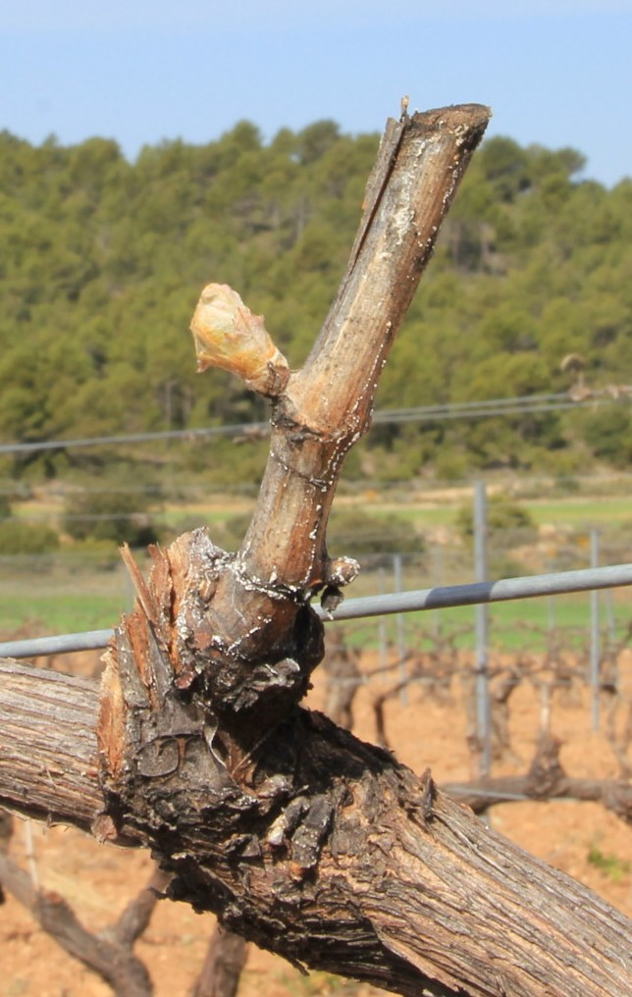La taille annuelle prend place à partir de la 3° ou 4° feuille. Elle sert à harmoniser la fructification et la végétation en fonction de la vigueur de la souche, tout en respectant l’équilibre du cep.

Taille courte : Les sarments conservés sont taillés à 2 ou 3 yeux francs. Ils portent le nom de coursons ou de cot. Le gobelet et le cordon de Royat sont en taille courte.

Taille longue : Les sarments sont taillés à plus de 4 yeux. Ils portent alors le nom de baguette ou d’aste. C’est le cas de taille en arcure.

Taille mixte : on applique sur le même cep des tailles longues et courtes :
c’est le cas de la taille Guyot, en Chablis et en vallée de la Marne.

Taille de rajeunissement :
Au bout de quelques années, quand les bois s’allongent trop, l’architecture s’éloigne du système de taille initiale ou que le cep est atteint de maladie il est nécessaire de faire des tailles de rajeunissement. Le rajeunissement entraîne des grosses plaies de tailles facilitant l’entrée des maladies du bois. Il est donc nécessaire de la faire tard dans la saison et de bien mastiquer la plaie ensuite. Bien réaliser la taille de rajeunissement permet de prolonger la vie de la souche.

Le mode de taille est imposée par la réglementation des AOC, en voici quelques exemples :

AOP | modes de taille possible | conditions
Champagne | chablis, cordon de Royat, Guyot et vallée de la Marne.
Beaujolais | taille courte : en gobelet, éventail ou cordon, simple double ou charmet avec 3 à 5 coursons à 1 ou 2 yeux. Taille longue : Guyot simple avec baguette de 6 yeux maximum et un courson à 2 yeux, ou deux baguettes à 3 yeux maximum | Le pied, quelque soit le type de taille, ne peux pas porter plus de dix yeux francs.
Corbières | Taille courte : gobelet très répandu.  Taille longue en Guyot pour la syrah, marsanne et la roussanne. | Taille courte : maximum 12 yeux par cep avec un maximum de 6 à 8 coursons de 1 à deux yeux par cep.
Madiran | taille Guyot simple ou double. | Le nombre d’yeux doit être inférieur à  30 000 par hectares

3 : les systèmes de taille
Voici les différents systèmes de taille les plus répandus :

a.Taille Guyot :
C’est une taille mixte sur une charpente courte. La souche porte un courson à deux yeux et un
long bois dont la longueur dépend de la vigueur de la souche. Le long bois est toujours formé par le sarment supérieur et le courson par le sarment inférieur du courson de l’année précédente. Avantages de la taille Guyot :
• technique facile à mettre en oeuvre ;
• réduction au minimum de l‘allongement de la charpente ;
• fructification correcte pour les cépages peu fertiles, forte production pour les cépages fertiles.

Inconvénients de la taille Guyot :
• vieillissement prématuré de la souche ;
• plaies de tailles importantes favorisant les maladies ;
• entassement de la végétation et des grappes en bout de baguette ;
• hétérogénéité de maturité selon les positions des yeux sur la baguette.

Pour visualiser en 30 secondes la taille Guyot : https://www.youtube.com/watch?v=frjyaKE5Mhk

b.La taille Poussard ou Guyot Poussard:
Cette taille est recommandée en viticulture biologique. Il s’agit d’une variante d’une taille Guyot
modifiée. Elle se met facilement en place sur des Guyot simple ou double. Cette taille permet d’allonger la durée de vie du cep et de limiter le développement de l’esca. L’alimentation du cep se fait sous l’écorce et pas à l’intérieur du bois. La présence de ce bois mort favoriserait l’installation de l’esca.

Si la taille poussard vous intéresse :
• http://civambiogironde.chez-alice.fr/civambiogironde/Documentation/Adherents/viti/articleTaillePoussard.pdf
• https://www.youtube.com/watch?v=TeRBNlQnBy0

c. Taille à queue du Mâconnais :
La souche à tronc court, porte une taille de type Guyot simple dont le long bois, à 8-12 yeux, subit
une arcure autour du deuxième fil pour être attaché au fil inférieur. Ce système de taille est appliqué pour le chardonnay.

d. Taille en Guyot double :
C’est une taille en éventail. La souche est constituée par un tronc à deux bras portant chacun un
courson et un long bois. Ce système permet de mieux répartir la charge. On évite les risques de surproduction et d’allongement de la charpente.

e. Taille en cordon de Royat :
Le cordon de Royat est une taille courte sur une longue charpente, qui se caractérise par un ou
deux bras horizontaux de 40 cm environ, portant 2 à 5 coursons, installés dans le sens du palissage sur le fil porteur, au minimum à 60 cm du sol.
Pour visualiser la taille en cordon de Royat : https://www.youtube.com/watch?x-yt-cl=85027636&x-yt- ts=1422503916&v=dO28eaoi43k

f.Taille en gobelet :
Le gobelet est constitué par un tronc supportant des bras disposés dans l’espace. Leur nombre est
variable allant de 3 à 7, chacun portant des coursons à un ou deux yeux. Ce système est répandu dans les régions méditerranéennes mais aussi dans le Beaujolais et la vallée de la Loire. La tige est courte, généralement de 15 à 30 cm, parfois jusqu’à 70 cm dans les bas-fonds humides. Les coursons seront installés au même niveau et sur une circonférence dont la souche serait le centre. Le gobelet était très répandu à l’Antiquité. On utilise des échalas pour aider à la formation de la souche, ensuite il n’y a plus de support. On ne conserve que les coursons verticaux afin de limiter l’étalement de la végétation. C’est une taille adapté au climat venté

Avantages :
• adapté au climat méditerranéen venté ;
• adapté au cépage à port érigé ;
• pas de palissage ;
• taille se pratique en tournant autour du cep.

Inconvénients :
• difficilement mécanisable ;
• non adapté au port retombant ;
• si le gobelet est trop bas il y a un risque d’entassement et de diffusion des maladies.

La taille de formation en Guyot double
1° année
2° année
3° année
4° année

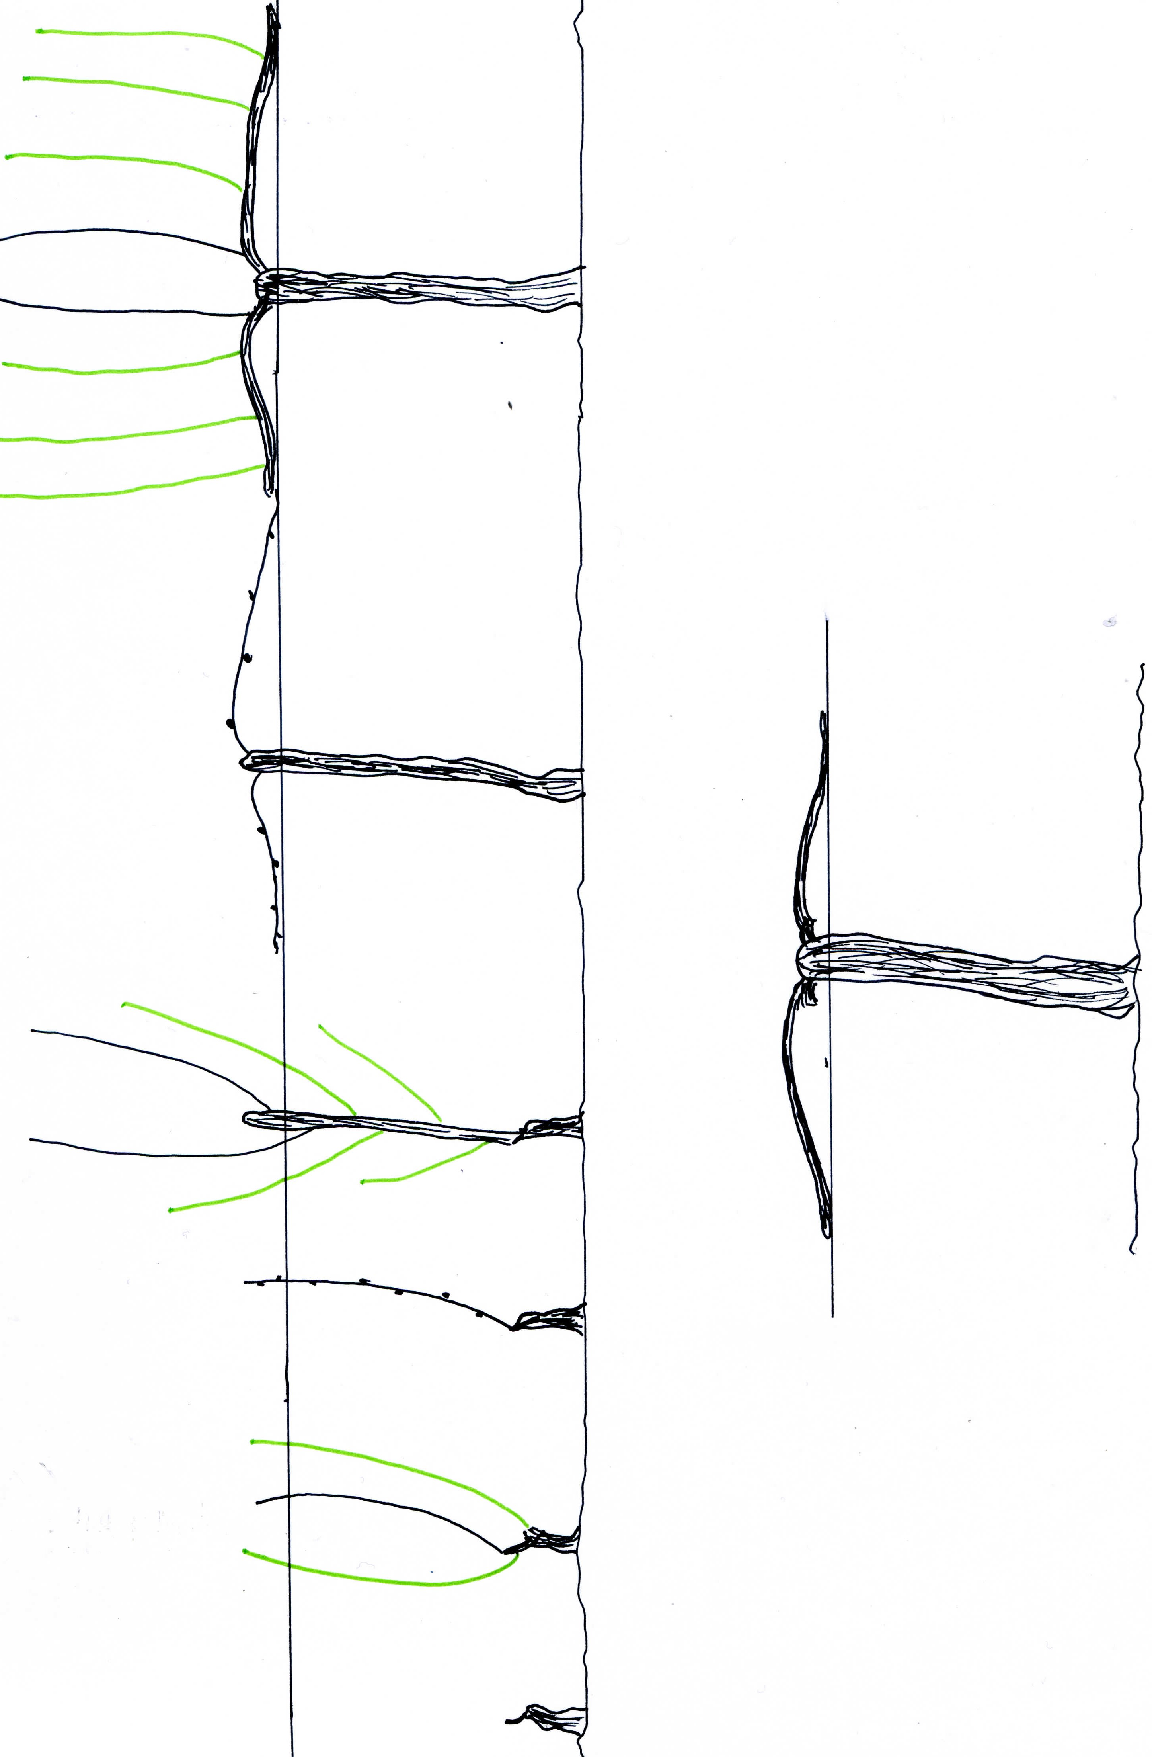

Différents modes de taille
Guyot simple
Cordon de Royat
Gobelet bas
Gobelet en éventail
queue du Macônnais

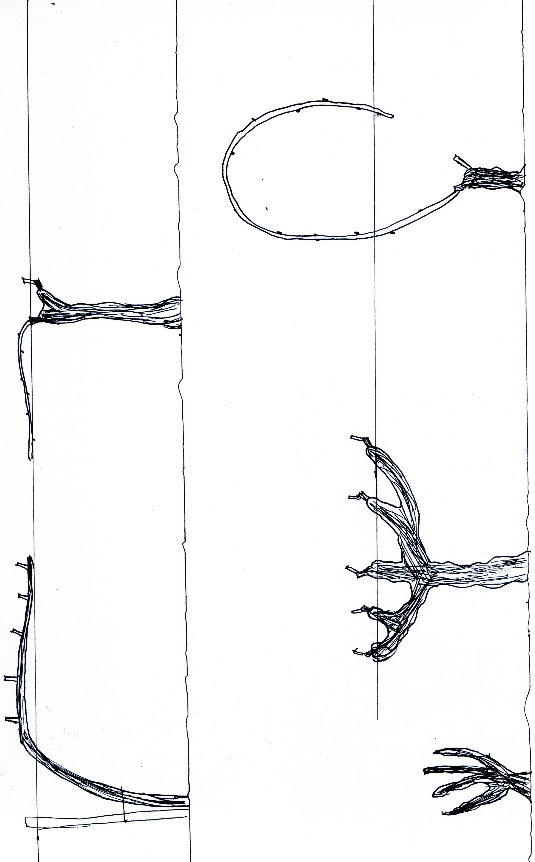

4. Éléments pratiques de la taille

a.Époque de la taille :
La taille s’effectue durant toute la période de repos végétatif, c’est à dire de la chute des feuilles au débourrement. Mais les risques de gelées, la disponibilité de la main d’oeuvre ou la forte pression de maladies du bois peuvent limiter cette période.

Dans les régions sensibles aux gelées d’hiver, on attendra que les grands froids soit passés (mi- février). Dans les régions sensibles aux gelées printanières, on taillera le plus tard possible les parcelles les plus exposées. La taille tardive à sève montante permet d’éviter la pénétration des spores des maladies du bois.

Il est donc conseillé de tailler tard, mais lorsqu’on a une grande surface à tailler, cela n’est pas toujours possible sauf à embaucher un grand nombre de tailleurs. On taillera donc en premier les parcelles les moins atteintes par les maladies du bois et les moins exposés au risque de gel.

Le planning de taille doit tenir compte des autres travaux à effectuer dans la vigne et des aléas climatiques. La taille par grand froid et par temps pluvieux fatigue les tailleurs.

b.Taille manuelle :
La taille est une opération qui reste manuelle, des outils permettent de la mécaniser, mais ils sont pour l’instant peu performant par rapport au travail manuel.

• Le tailleur :
La taille nécessite un savoir faire, elle a une répercussion sur le futur du vin. Le tailleur doit avoir
une bonne compréhension du mode de fonctionnement de la vigne. Au moment de l’ébourgeonnage on doit avoir en tête la taille de l’année suivante. L’apprentissage sous la tutelle d’un bon tailleur est plus que conseillé. En ce moment avec la pression des maladies du bois, le questionnement sur la façon de tailler est de plus en plus important. Un tailleur fait 75 à 100 souches par heures, soit en moyenne 600 à 800 ceps par jour. Par saison de taille, un tailleur réalise 450 000 à 600 000 coupes, d’où l’intérêt d’investir dans un bon sécateur!

Le tailleur doit visualiser le cep dans son ensemble. Il doit penser à la bonne circulation de la sève et vérifier si le cep n’est pas atteint de maladie du bois. Il doit choisir des sarments bien aoûtés, de grosseur moyenne. Les gourmands ne peuvent pas servir de baguette, à la limite, ils peuvent être utiliser comme courson dans le cadre d’un rajeunissement d’un cep.

Les bois de taille sont choisis prioritairement assez loin du tronc, en plaçant les nouveaux coursons toujours dans le sens du rang et en dessous pour les éventails (Guyot à deux bras) ou à l’extérieur pour les gobelets. La taille doit limiter l’allongement du bois, mais il faut conserver une longueur qui ne nuit pas à la bonne circulation de la sève. Afin de protéger la longévité de la vie du cep, il faut conserver du bois de deux ans et limiter l’allongement de 1 à 3 cm par an.

• Le matériel du tailleur :
Pour tailler la vigne on utilise des sécateurs, des cisailles à vignes, des scies et autres matériels
de coupe ou d’assistance au tailleur.

✦Les cisailles : Les cisailles à long manche permettent le prétaillage et la coupe de vieux bois. La puissance de coupe est importante, mais le travail est peu précis.

✦Les sécateurs : ils en existent deux sortes : les manuels et les assistés.

✴Les sécateurs manuels :
Le sécateur manuel apparait au début du 19°siècle. Sa forme ressemble à de gros ciseaux dont une lame sert d’appui est l’autre est tranchante. Ce type de sécateur est très vendu

aujourd’hui car il est pratique d’usage, peu encombrant et précis. Ils sont en fer forgé. Certains modèles sont équipés d’une poignée inférieure tournante ou d’un système de démultiplication.

✴Les sécateurs assistés : Les sécateurs assistés sont de trois types : pneumatiques, hydrauliques et électriques.

• Les sécateurs électriques : ils limitent les efforts des muscles fléchisseurs au moment de la coupe. La puissance de coupe est moindre qu’avec les sécateurs hydrauliques ou pneumatiques, mais la qualité de la coupe est bonne. Ils sont bien utilisés par les tailleurs. La batterie se fixe à la ceinture ou dans le dos, elle pèse environ 2 kg, elle est peu encombrante et a une bonne autonomie (8 heures).

• Les sécateurs pneumatiques : ils possèdent une tête de coupe à lames croisantes montée sur un piston hydraulique muni d’une poignée. Le sécateur est relié à un compresseur entrainé par le tracteur. La coupe est bonne mais le risque d’accident est très élevé avec ce type de sécateur. Le port du gant en résine ou en Kevlar est obligatoire. Il est possible de mettre plusieurs sécateurs sur un même compresseur.

• Les sécateurs hydrauliques : Ils sont entrainés par de l’huile sous haute pression (175 bars). Le moteur hydraulique est généralement entrainé par un moteur à essence ou par le circuit hydraulique du tracteur. Ce sont des sécateurs progressifs et très puissants mais lourds et encombrants.

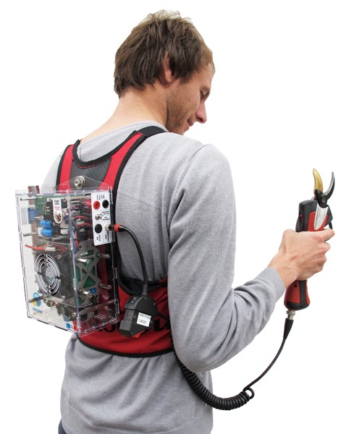

sécateur électrique
noter qu’il peut être porté dans le dos

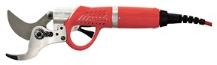

✦Les autres outils utilisés :
• scie ségoïne, hachette, piochon
• démembreur ou sécateur de force,
• outils d’aide à la taille (siège de vigne, mono-pied, cabine de taille, scooter des vignes ...)

Les accidents et maladies liés à la taille manuelle :
La taille est une activité longue et répétitive. Il faut environ 20 000 à 40 000 coups de sécateurs pour tailler un hectare de vigne. Les sécateurs sont parfois mal affilés ce qui fait forcer, et le froid et l’humidité peuvent être des facteurs aggravants. Le syndrome du canal carpien et les tendinites du poignet et de la main sont les affections les plus fréquentes. Les coupures et les blessures aux yeux également. Pour lutter contre ses maladies professionnels la MSA met en place des formations. Les lunettes sont obligatoires (mais rarement portées). Le port de gant adapté est indispensable afin de limiter les risques de coupures en particulier avec les sécateurs assistés.

Pour éviter les accidents :
• le matériel doit être très bien entretenu,
• le tailleur doit être bien équipé (lunettes, gants,vêtements et chaussures adaptés au climat et
aux postures prolongés) et informé des risques,
• le travail ne doit pas se faire en routine, chaque pied doit être perçu comme différent.

Les TMS (Troubles musculo-squelettiques) sont des pathologies qui affectent les tissus mous situés à la périphérie des articulations, entraînant des douleurs au niveau des muscles, des tendons, des ligaments et des nerf. Ces TMS se traduisent par des compressions nerveuses et des tendinites entraînant douleurs, raideur ou perte de la force et de la précision des mouvements : au niveau des membres supérieurs (main, poignet, coude, épaule) ; mais également du dos, des genoux, des hanches et des chevilles.

c. Taille mécanisée :

Prétaillage mécanisée :
Il est possible de faire passer une prétailleuse. La prétaille consiste à couper les sarments en- dessous du fil haut afin de gagner du temps à la taille. Il existe des prétailleuses manuelles ou mécaniques. Le prétaillage reste encore limité en France car elle nécessite un passage supplémentaire. Elle est intéressante dans les régions gélives en particulier en champagne.

Taille mécanisée :
La mécanisation de la taille est encore balbutiante, mais la recherche y travaille. En effet le coût de la taille est élevé à cause de la main d’oeuvre, prend du temps et mettre au point une tailleuse de qualité permettrait de vendre beaucoup de matériel... Elle est autorisée pour les vins sans indication géographique et pour les IGP. Certaines AOP sont en train de faire des essais afin de voir si la qualité des vins produits est réellement inférieure. La taille mécanisée est suivie d’une taille rase de précision, c’est à dire qu’un tailleur doit passer retailler derrière en taillant très court les coursons. L’idée serait d’avoir des machines suffisamment précise pour que la taille manuelle ne soit plus indispensable.

La taille rase mécanisée est faite sur des vignes taillés en cordon de Royat. Le risque de ce type de taille est que les plaies de taille sont moins nettes qu’en manuelle favorisant les maladies, que le nombre de bois laissés est plus important et n’est pas adaptée si des rendements faibles sont recherchés. Le passage derrière en manuelle limite les effets négatifs de cette taille mécanisée, elle porte alors le nom de taille rase de précision.

pour visualiser la taille mécanique : https://www.youtube.com/watch?v=yBt0Hax7pO0

Mécanisation de la taille et viticulture biologique :
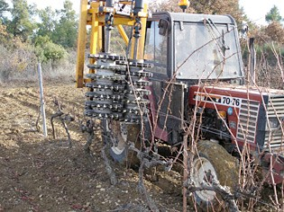La viticulture biologique cherche à limiter l’impact de ses pratiques sur l’environnement et à permettre à la vigne de s’autoprotéger quand c’est possible. Pour ces raisons, la taille rase mécanique et le prétaillage qui sont des opérations blessantes pour les ceps ne devraient pas être pratiqués. Pour les sécateurs, le sécateur classique est préférable, mais le sécateur électrique apporte du confort de coupe. Le pneumatique est lui plus polluant et doit être éviter.

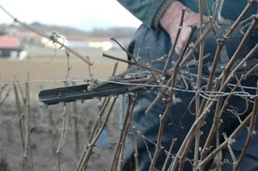

5. Taille et goût du vin

Pour le consommateur, en quoi la connaissance de la taille de la vigne peut-elle être intéressante?

Peut-on en dégustation à l’aveugle dire si un vin provient d’une taille en Guyot, en gobelet ou en cordon de Royat? Si vous avez une très bonne connaissance des régions viticoles, vous pourrez annoncé qu’un minervois est certainement en gobelet, un bergerac en Guyot double, un Beaujolais en gobelet ou cordon de Royat, un Pouilly-fuissé en queue du Macônnais. Mais cette connaissance ne sera pas gustative, elle sera visuelle si vous vous rendez souvent dans les régions viticoles ou issu des livres si vous êtes un grand lecteur. En plus il faut d’abord que vous reconnaissiez l’origine du vin et là c’est déjà très très compliqué.

Avant de s’intéresser au goût on peut se poser la question de pourquoi chaque région semble privilégié tel mode de taille?

La taille a été développé de manière empirique en de nombreux lieux. Durant le Moyen-Âge, chaque monastère, chaque grand domaine avait son idée sur la question. Il y avait bien sûr des échanges mais les écoles et les traités de viticulture était rares ou inexistants. Les Grecs et le Romains nous avaient laissés quelques écrits, mais ce fut la culture orale qui s’installa avec les Francs et autres peuples poilus venus du Nord. Il fallu attendre l’arrivée d’Olivier de Serre à la fin du XVI°siècle pour que des traités d’agronomie commencent à voir le jour. Bref, pendant ce temps là chacun avait bricolé dans son coin ce qui était le plus pratique ou le plus adapté à son terroir. N’oublions pas que la mécanisation n’existait pas mais que la main d’oeuvre était très bon marché et cela laissé une certaine place à la créativité du chef de culture. Le mode de taille résulte donc d’une accumulation d’‘expériences de terrain. Le vent, la canicule, le gel, l’hygrométrie et la
vigueur des ceps était donc bien pris en compte.

Avec le désir de rationalisation et de mécanisation de l’agriculture, il a fallu s’adapter. Les écoles d’agriculture ont ensuite diffusé ses nouvelles recommandations. Le nombre de type de taille est bien plus faible aujourd’hui. Le gobelet, cultivé depuis l’Antiquité en Méditerranée, laisse la place à du Guyot ou du cordon de Royat palissé. L’introduction de la taille mécanisée va conduire à une diffusion très large d’un cordon adapté. Le gobelet aura du mal à survivre. La taille Guyot sur représentée mais qui favorise les maladies du bois va se transformer.

Si en goûtant on ne peut pas vraiment reconnaître le type de taille, on va par contre pouvoir comprendre si le rendement était faible ou pas. Si je prends un vin qui à un rendement de 130 hl/ ha, mon vin sera plus vif, moins coloré, moins aromatique, moins alcoolisé. Si je goûte un vin liquoreux je peux garantir que le rendement a été faible, même chose pour un vin rouge très alcoolisé et très coloré. Pour un vin rosé ou un vin blanc très sec, j’ai besoin d’un rendement plus élevé car je recherche la fraicheur. Il faudra donc qu’à la taille je laisse plus de bourgeons sur mon cep.

caractéristiques des vins | type de taille
Vins liquoreux, vins blancs de garde, vins rouge de garde | Rendement très faible, très peu de bourgeons.
Vins moelleux, vins blancs secs, rosés et rouge à boire sur le fruit | Rendement moyen. nombre de bourgeons moyen
vins de distillation, vins blancs très secs, vins de base pour crémant, vin léger rouge issu de vignoble irrigué ou fertile. | Rendement élevé. Beaucoup de bourgeons. Taille mécanisée envisageable

BILAN

Résumé :

La vigne est naturellement une liane arbustive qui s’accroche à des supports (arbres, falaises...). La taille a pour but de limiter le nombre de grappes afin de les concentrer en certains composés recherchés (sucre, arômes et polyphénols en particulier), mais également de favoriser le travail de l’homme (passage des tracteurs, des machines à vendanger..). Un système de taille contient une architecture particulière contenant, un tronc, un ou plusieurs bras sur lesquels sont laissés les bois fructifères et les bois de remplacement. Certains sarments vont être taillés en baguette (long), d’autres en courson (court). La taille peut être courte, longue, ou mixte. La taille va permettre de limiter l’allongement, de limiter le nombre de bourgeons, de maitriser sa forme. La taille se fait en hiver lors du repos végétatif, mais il est également possible de corriger par une taille légère durant la phase végétative. La taille a fortement évolué sous la pression de la mécanisation des différentes opérations de travail du sol ou de la vigne. Les formes traditionnelles adaptées aux conditions climatiques et aux particularités des cépages, laissent place à des formes plus adaptées à la mécanisation. La taille doit limiter le plus possible l’allongement en hauteur du cep. Chaque cep subira une taille de formation, une taille d’entretien annuelle qui favorise la fructification et limite l’allongement et occasionnellement une taille de rajeunissement quand la taille du cep s'élève trop. La vigne est acrotone, ce sont les bourgeons les plus éloignés de la base du sarment qui se développent en premier. L’arcure permet le développement des yeux de la base. Pour maitriser le rendement, il est préférable de bien répartir la charge au moment de la taille d’hiver, plutôt que de vendanger en vert. Les tailles à bois courts comme le cordon de Royat favorisent des rendements faibles. Les tailles à bois longs, comme le Guyot, peuvent provoquer des surcharges en année de bonne sortie de grappes. La taille est à l’origine de blessures des ceps au niveau du cône de desséchement qui favorise l’installation de l’esca. La taille Poussard est recommandée afin de limiter ce risque pour les vignes tailles en Guyot simple. Les tailles les plus répandues sont la taille Guyot simple, la taille en gobelet, la taille en cordon de Royat, la taille à queue et la taille en archet. La pratique de la taille est source de nombreuses maladies professionnelles, de part les gestes répétitifs, le travail en extérieur en hiver et pour les risques de coupures graves. La mécanisation est faible pour la taille. Le tailleur conditionne très fortement la qualité de vin qui sera produit et la durée de vie du cep. Un tailleur doit donc être formé et se tenir informé des évolutions, en particulier dans la lutte des maladies du bois. La taille occupe une bonne partie de l’hiver, quand c’est possible, il est préférable de la réaliser après les risques de grands froids hivernaux qui peuvent endommager les bourgeons.

meilleur sarment

durée vie

allongement

travail sève
coupure
fructification forme

favoriser

Rôle

limiter

bourgeons

Structure

tronc bras

sarment

T.M.S
santé

Risques

LA TAILLE

gourmand

courson

baguette

Esca

important

Pratiques

Type

formation 4 ans

technique

rajeunissement
courte gobelet

long

occasionnel

forme

entretien

fructification
longue

poussard

guyot

cordon de Royat

annuelle
!
15
École du vin Muscadelle www.ecole-muscadelle.fr muscadelle24@orange.fr,
chablis

N°1 Rôle de la taille

a) Le rôle de la taille c’est de favoriser une sortie de grappes importantes afin de s’assurer que le rendement sera suffisamment élevé pour produire des vins de chauffe de qualité.
b) Le rôle de la taille c’est de favoriser la coulure afin de limiter le nombre de grappes par cep. c) Le rôle de la taille c’est de favoriser la fructification, limiter l’allongement du cep, limiter le
nombre de bourgeons et de simplifier le travail de l’homme.

d) Le rôle de la taille c’est de sélectionner les sarments les mieux placés afin de limiter l’allongement du cep et de limiter le plus possibles les plaies de taille.

N°2 Les différentes formes de taille

a) La taille gobelet est utilisé dans les régions méditerranéennes, elle ne nécessite pas de palissage.

b) La taille Poussard c’est un type de taille qui permet de limiter l’expansion de l’esca en favorisant la circulation de la sève et en plaçant vers le haut le cône de dessèchement.

c) La taille en cordon de Royat est une taille longue sur une charpente courte. d) La taille en cordon de Royat est une taille courte sur une charpente longue. e) La taille en Guyot simple, contient une baguette et un courson.
N°3 Les différentes qualités de taille

a) La taille de rajeunissement sert à mettre en forme la future forme du cep. Elle prend 4 années.

b) La taille de formation sert à se débarrasser du vieux bois qui c’est trop allongé ou qui contient un début d’esca.

c) La taille d’entretien se réalise chaque année. Aujourd’hui, elle est totalement mécanisable, mais pour l’instant seul les grands domaines ont accès à ce type de taille à cause de son coût.

N°4 Les risques liés à la taille

a) La taille entraine des plaies de taille qui peuvent être à l’origine de certaines maladies du bois.

b) La taille ne présente pas de risques particuliers pour la santé, il suffit d’être bien couvert et de porter des gants et des lunettes protectrices.

c) La pratique de la taille est à l’origine de troubles musculo-squelettiques importants.

N°5 Les tailleurs

a) Les concours de taille c’est juste pour que la presse s’intéresse à la viticulture et pour divertir un peu les viticulteurs et les tailleurs.

b) Les concours de taille ont pour objet de mettre en avant l’importance de la taille dans le devenir du vin.

c) Un bon tailleur est rapide, comprend le fonctionnement du cep, le taille en conséquence et est très vigilant concernant sa propre sécurité.

d) La taille représente une part importante du coût de production du vin, car elle est manuelle.

Voici quelques types de taille à identifier. Bonne chance!

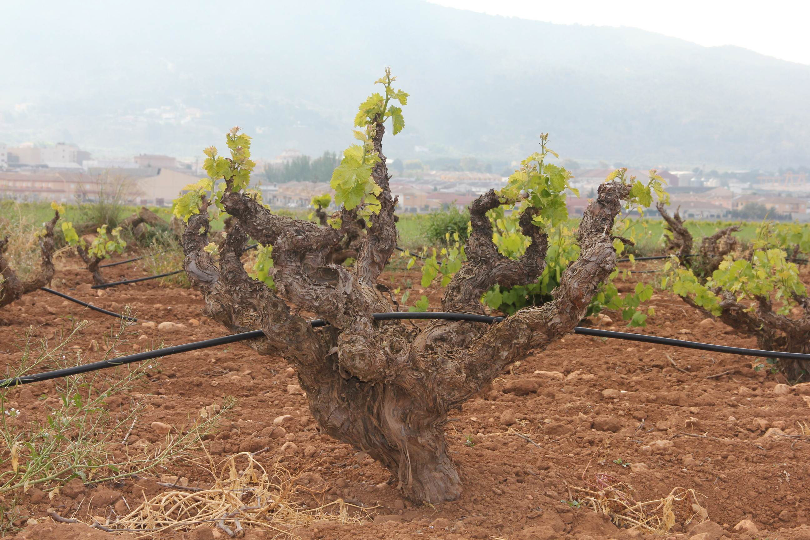
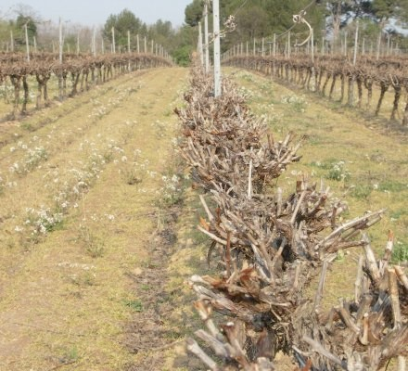b a

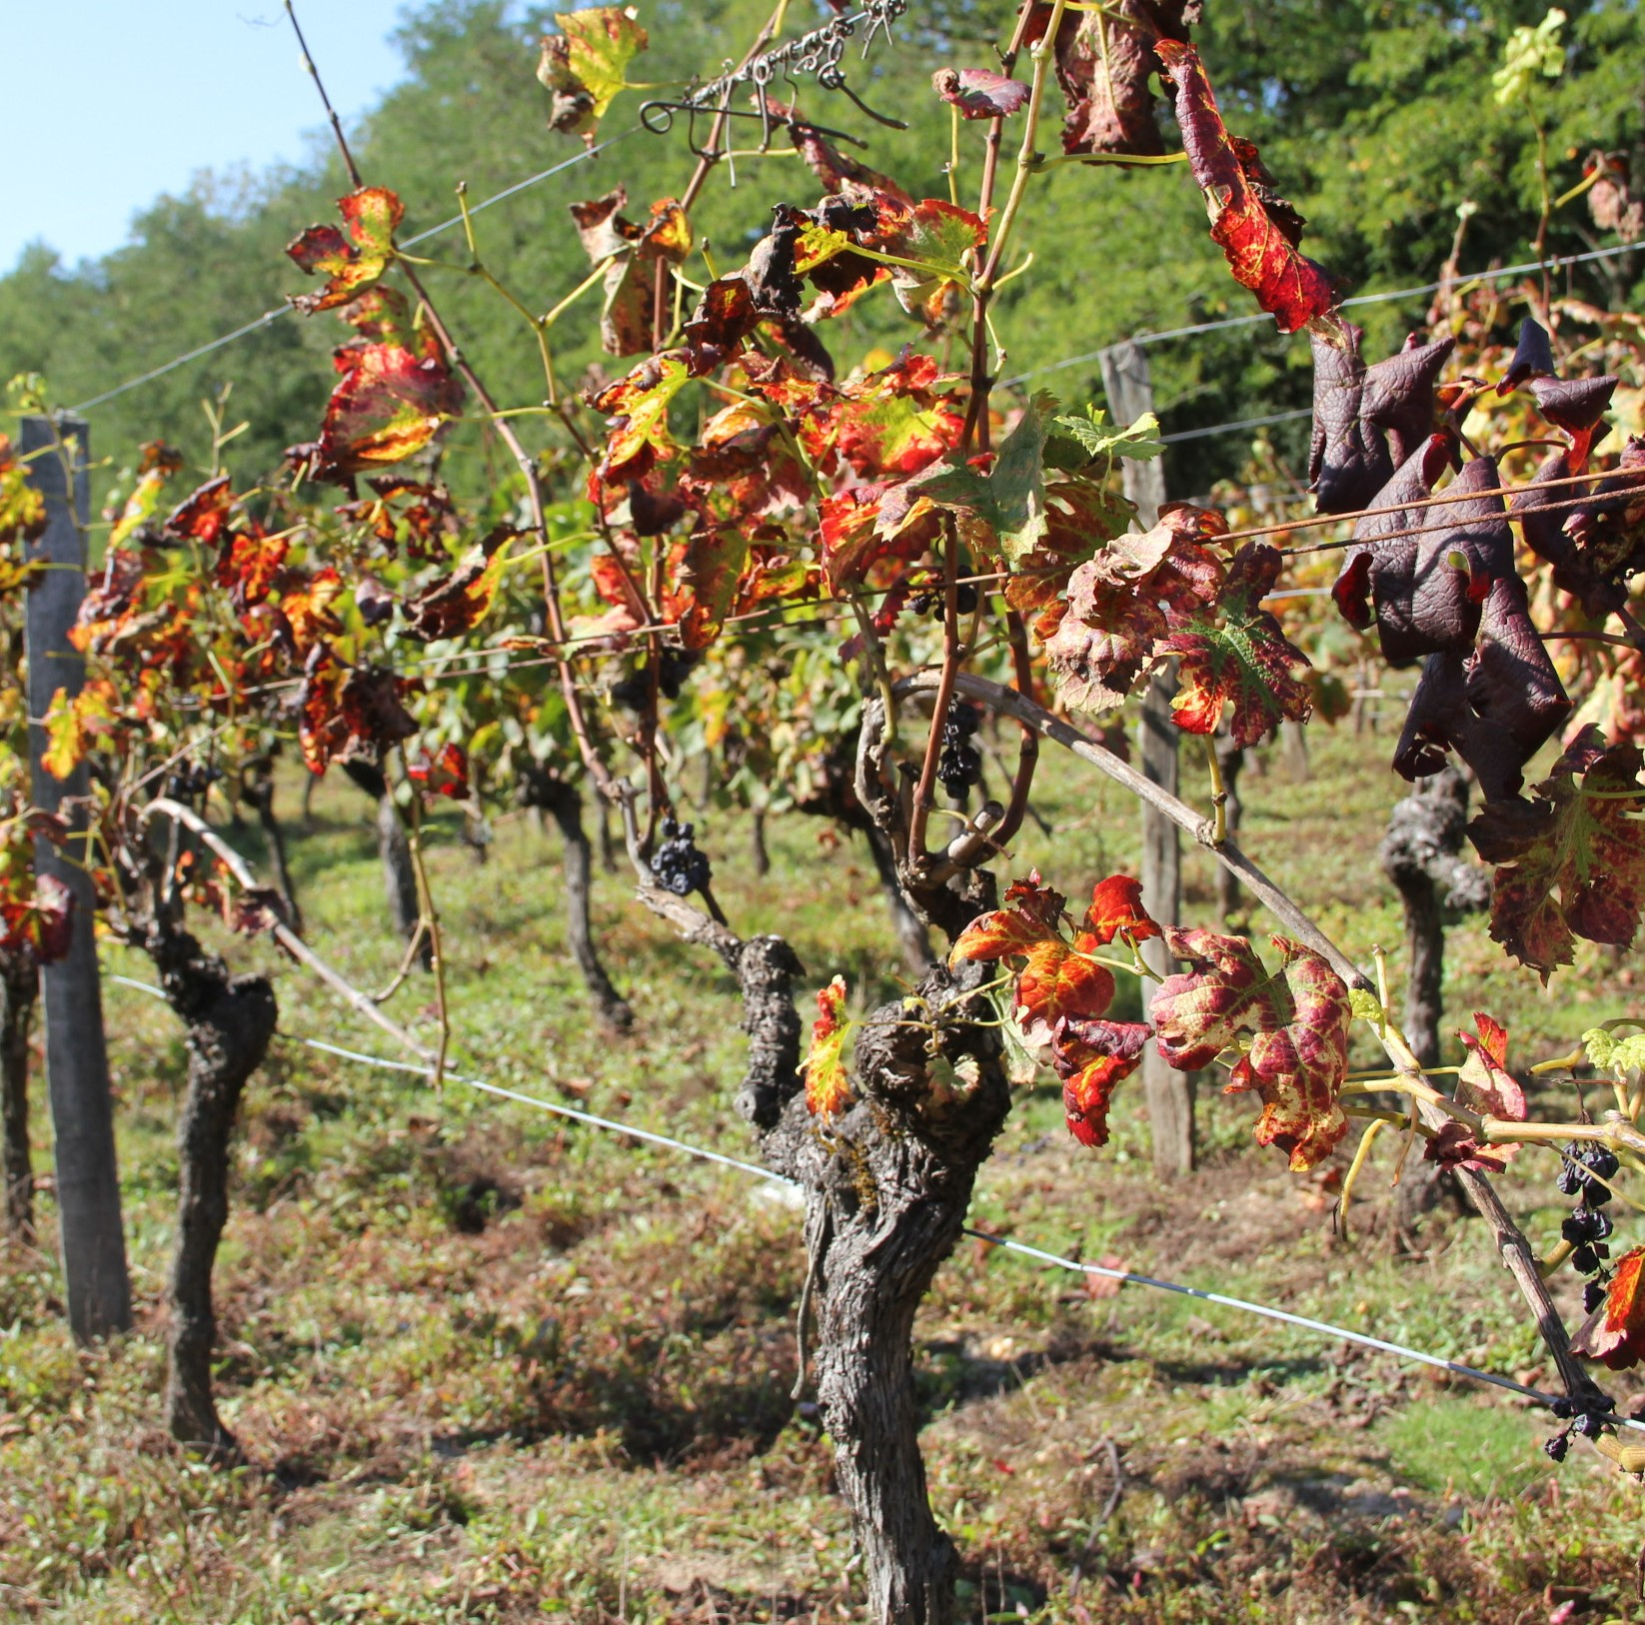
c d

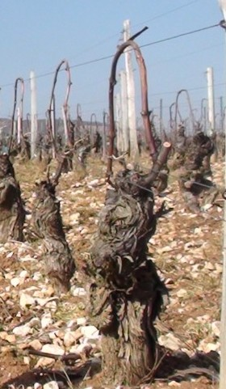
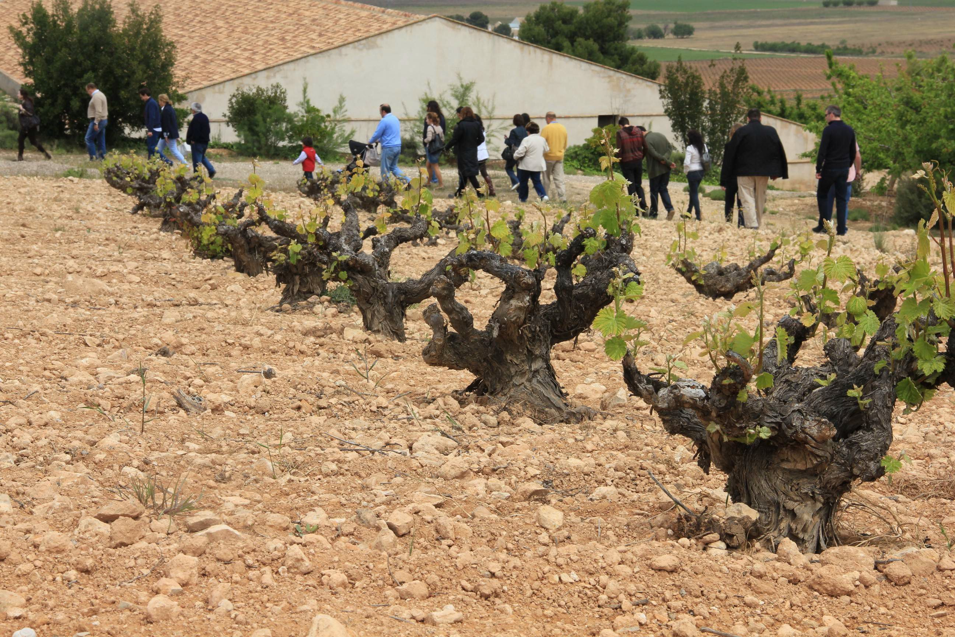e f

réponses : voir ci-dessous

Bibliographie

• Manuel de Viticulture - Alain Reynier - Edition Tec et Doc - 2007
• Maturation et maturité des raisins . Jacques Blouin et Guy Guimberteau Editions Féret 2000
• Précis de viticulture Pierre Galet - Imprimerie Dehan 1983
• viticulture d’aujourd’hui. A crespy Tec et DOC éditions 1992
• Précis d’ampélographie pratique - Pierre Galet - Imprimerie Dehan 1991
• Bases scientifiques et technologiques de la viticulture Editions Tec et Doc 2010

Site internet :
• http://www.agrobioperigord.fr/produire-bio/index
• http://www.demeter.fr/
• http://champagnejmartin.blogspot.fr/2010/04/pre-taillage.html
• http://fr.wikipedia.org/wiki/Rendement_viticole
• http://www.sudouest.fr/2014/02/26/des-secateurs-en-or-1473545-2970.php
• http://civambiogironde.chez-alice.fr/civambiogironde/Documentation/Adherents/viti/articleTaillePoussard.pdf
• http://www.biodyvin.com/medias/cVS61pAqjF7g/files/Formation%20taille%20guyot%20r%C3%A9sum
%C3%A9%20.pdf
• http://www.lebimsa.fr/une-taille-pas-si-anodine/
• http://www.felco.fr/felco/home.page
• http://www.tailler-la-vigne.com/
• http://www.matevi-france.com/fileadmin/user_upload/fichiers_matevi/entretien_vigne_pdf/
Enjeux_techniques_et_economiques_pour_optimiser_la_production_-_la_mecanisation_de_la_taille.pdf
• http://www.matevi-france.com/uploads/tx_matevibase/Pretaille.pdf
• http://www.cgc-agri.com/taille-2.html
• http://www.matevi-france.com/viticulture/entretien-de-la-vigne/pretailleuse/1760-la-mecanisation-de-la-
taille.html
• http://www.matevi-france.com/uploads/tx_matevibase/ Enjeux_techniques_et_economiques_pour_optimiser_la_production_-_la_mecanisation_de_la_taille.pdf

